Rapport d'analyse — Évolution

1. Indicateurs clés
Jugement | Effectif | Pourcentage (%)
Amélioration partielle | 14 | 48.3
Dégradation | 8 | 27.6
Amélioration nette | 6 | 20.7
Stagnation | 1 | 3.4
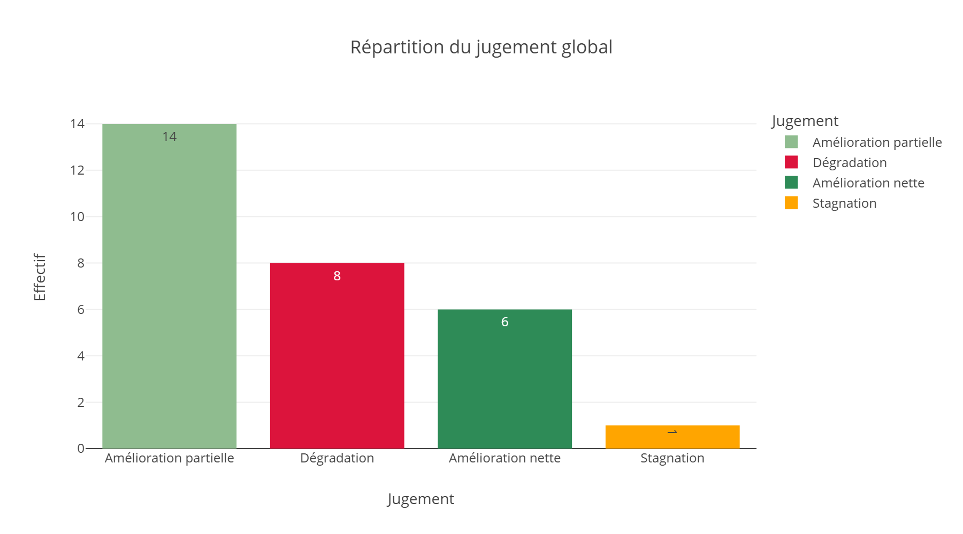

2. Comparaison T1 vs T2
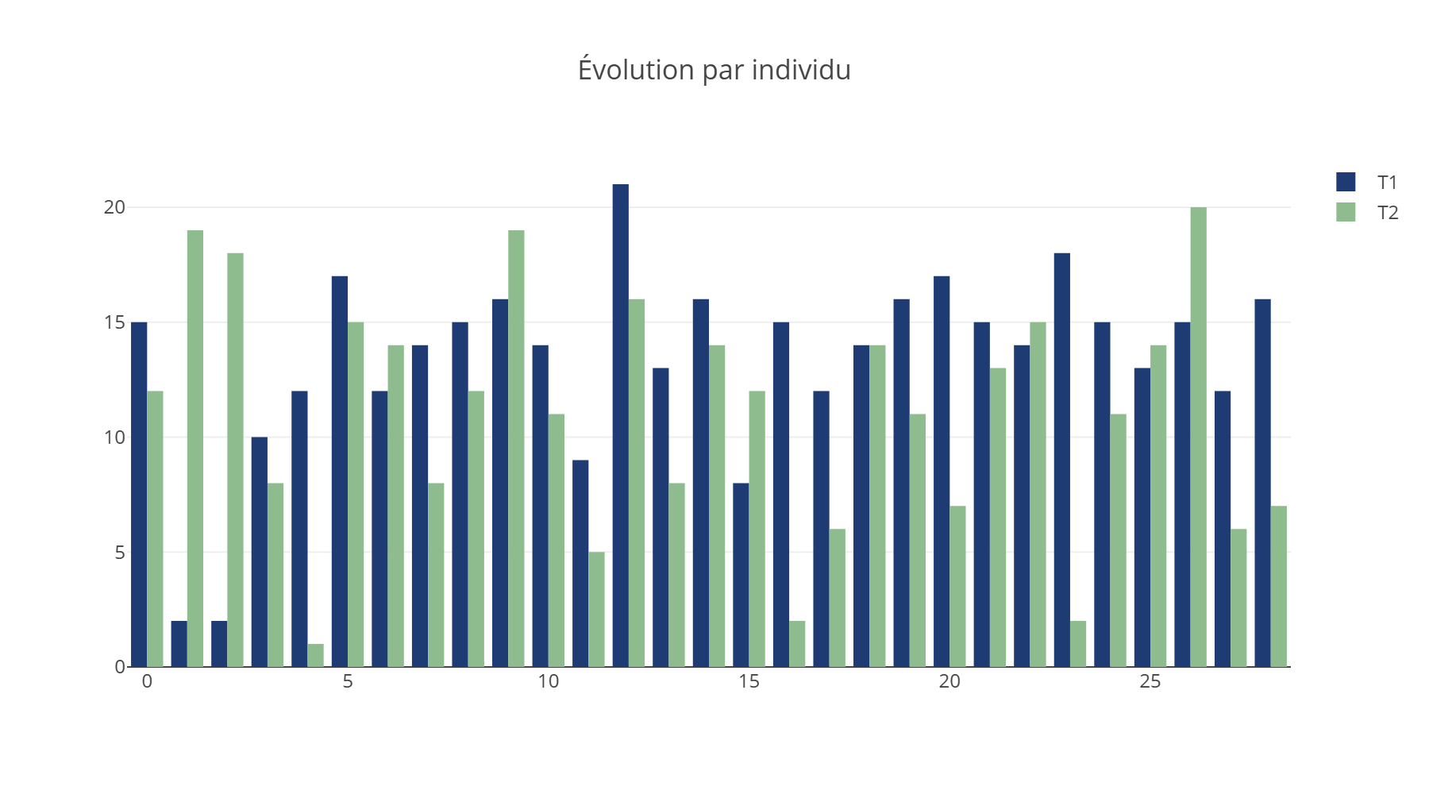

3. Fréquences des positions à T1
Position | Effectif | Pourcentage (%)
L8 | 27 | 93.1
L9 | 26 | 89.7
L4 | 26 | 89.7
L6 | 26 | 89.7
L5 | 25 | 86.2
L3 | 25 | 86.2
L11 | 24 | 82.8
L7 | 24 | 82.8
L12 | 23 | 79.3
L10 | 22 | 75.9
L13 | 21 | 72.4
L1 | 21 | 72.4
L2 | 20 | 69.0
L14 | 20 | 69.0
L15 | 17 | 58.6
L16 | 11 | 37.9
L17 | 10 | 34.5
L18 | 7 | 24.1
L19 | 4 | 13.8
L21 | 3 | 10.3
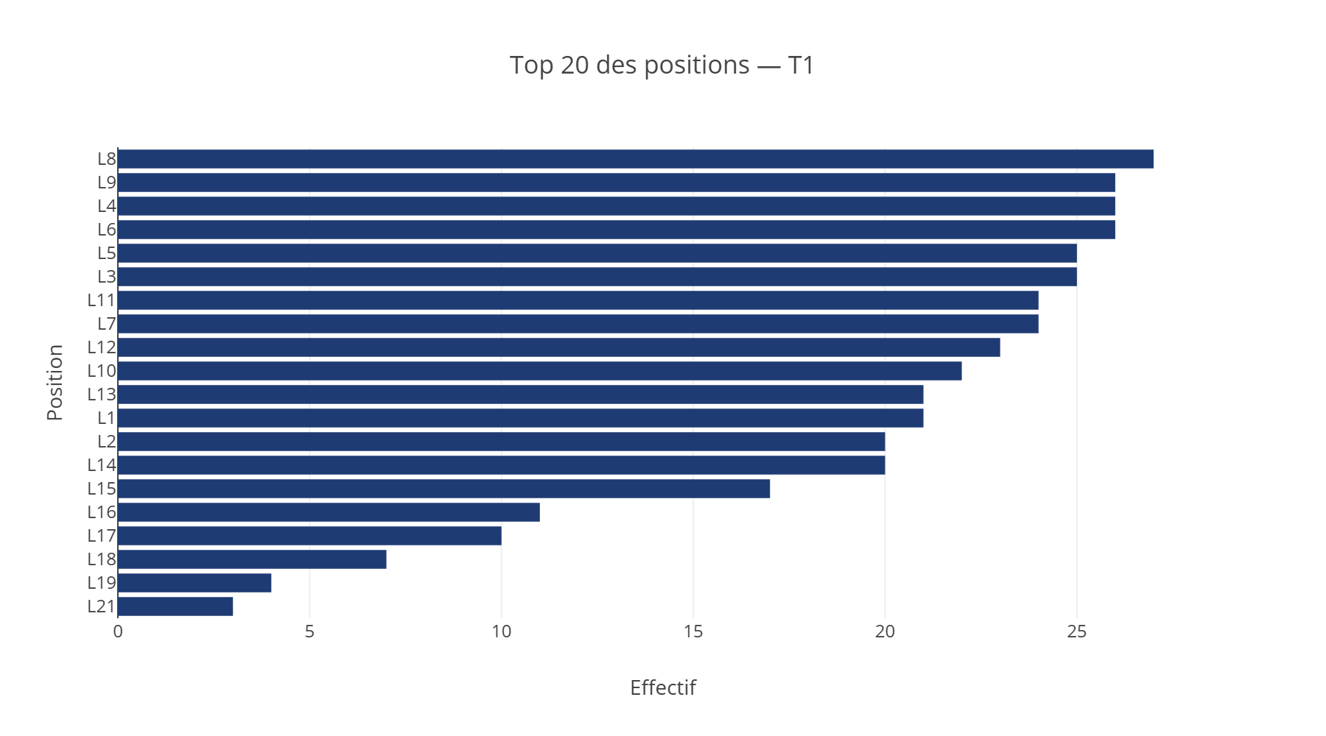

4. Statuts par position
Position | Résolus | Persistants | Nouveaux
L10 | 11 | 11 | 7
L11 | 14 | 10 | 5
L12 | 10 | 13 | 6
L13 | 10 | 11 | 6
L14 | 12 | 8 | 5
L15 | 5 | 12 | 8
L16 | 8 | 3 | 13
L17 | 6 | 4 | 8
L18 | 4 | 3 | 7
L19 | 4 | 0 | 7
L1 | 14 | 7 | 8
L20 | 1 | 2 | 5
L21 | 1 | 2 | 2
L22 | 2 | 1 | 2
L23 | 0 | 0 | 2
L2 | 11 | 9 | 9
L3 | 13 | 12 | 4
L4 | 7 | 19 | 3
L5 | 9 | 16 | 4
L6 | 12 | 14 | 3
L7 | 14 | 10 | 5
L8 | 12 | 15 | 2
L9 | 12 | 14 | 3
